**Hacer una trama de una página web**

1. Ir a la página web de www.thebridge.tech

2. Capturar la trama con Wireshark

3. Aplicar los siguientes filtros en Wireshark:

• Filtrar los requerimientos ejecutado desde su dirección IP

• Filtrar los requerimientos que tengan HTTP.

• Filtrar los requerimientos que sean del protocolo DNS.

• Filtrar los requerimientos ejecutado desde su dirección IP y que tengan

el protocolo distinto a DNS.

* **Filtro 1**

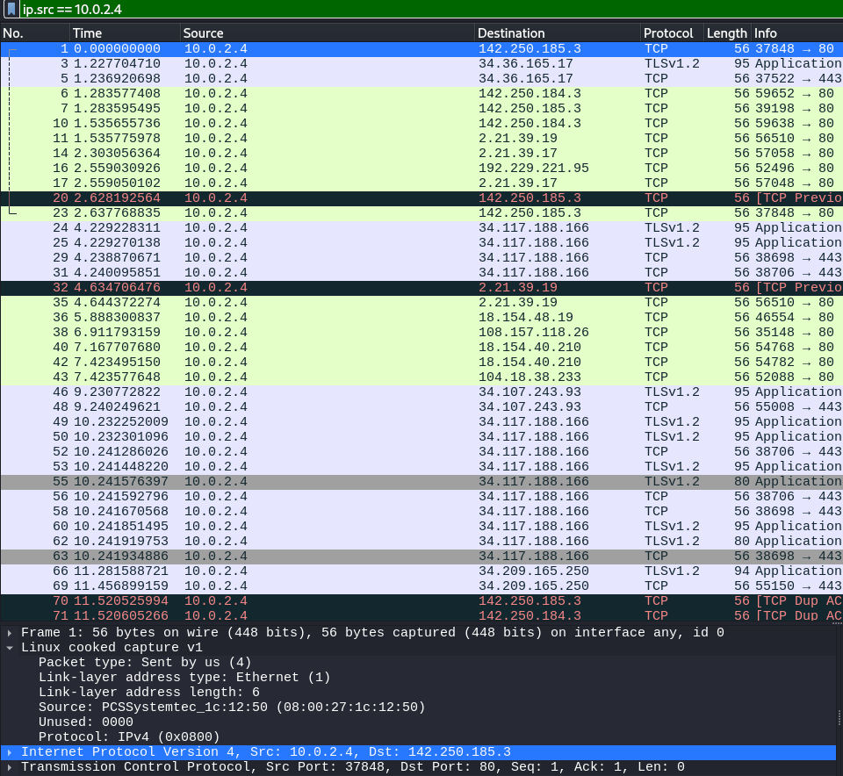

Se ha usado el comando ip.src == 10.0.2.4 apareciendo solo los paquetes que tienen mi dirección de origen.

* **Filtro 2**

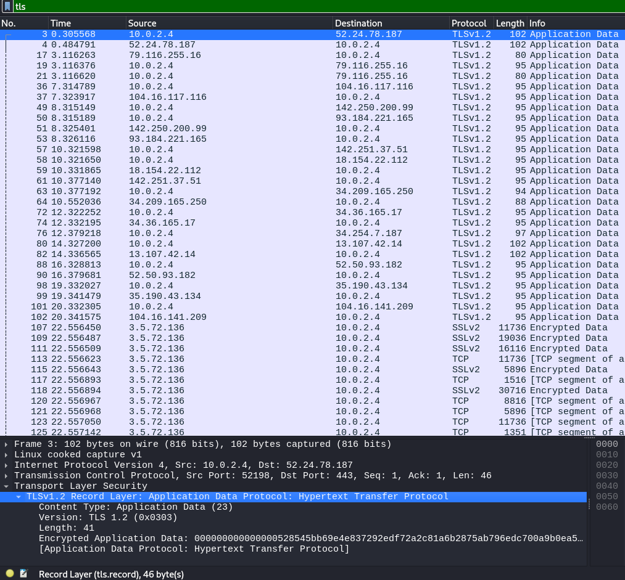

Se ha usado el comando “tls” en vez de “http”, ya que la pagina web capturada usa el protocolo cifrado “https”, por lo que no podremos verlo, pero si los protocolos SSL/TLS.

* **Filtro 3**

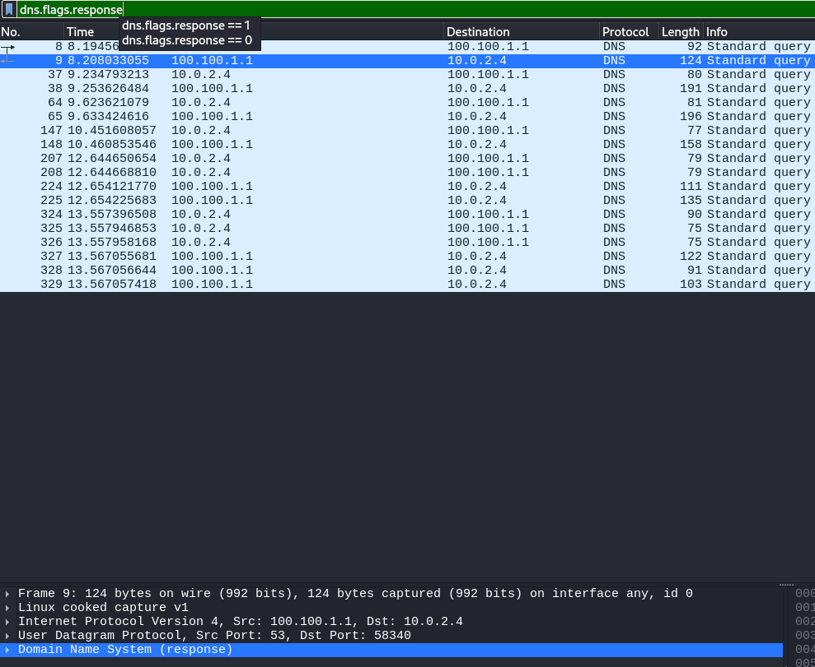

Se ha usado el comando “dns.flags.response” para filtrar visualmente tanto las solicitudes (==0) y las respuestas (==1) del protocolo DNS.

* **Filtro 4:**

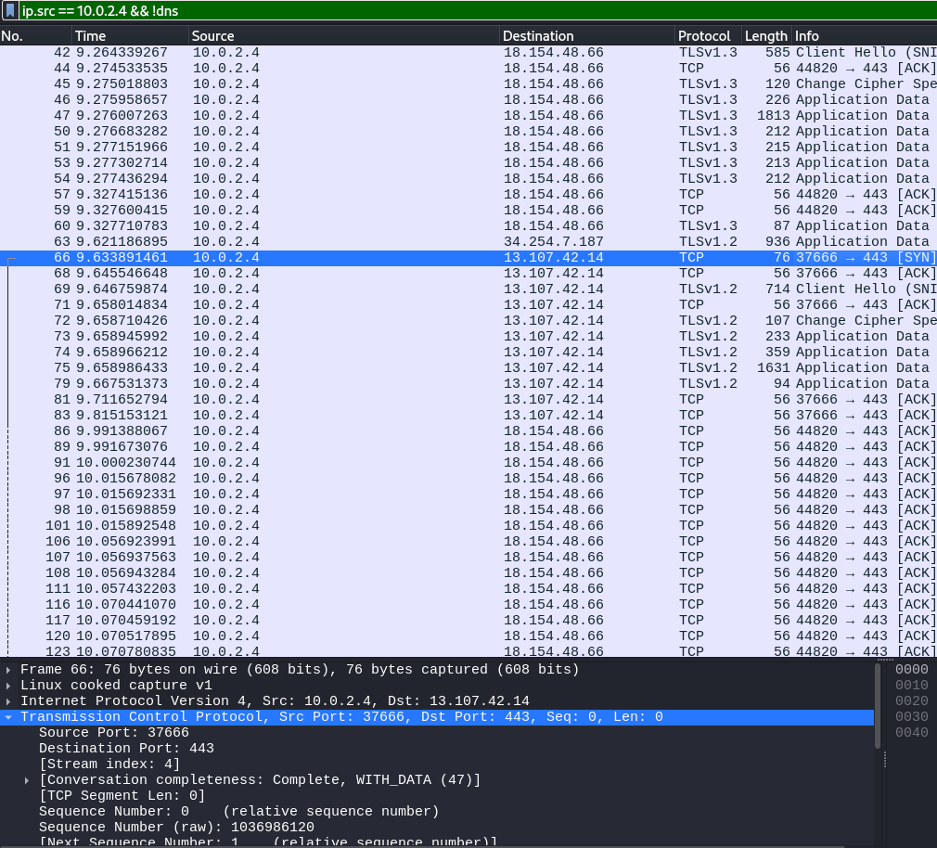

Aquí se ha usado dos filtros unidos, en primer lugar, el filtrado la ip de origen de la maquina (ip.src ==10.0.2.4) y después, para que aparezcan todos los protocolos menos el DNS (! dns), uniéndolos por “&&”:

“Ip.src == 10.0.2.4 && !dns”